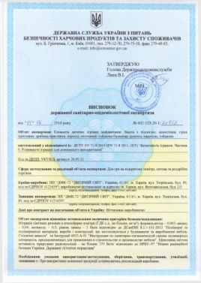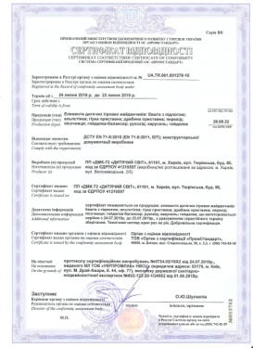
№ | Наименование | Краткое описание | Кол,шт | Цена, грн | Общая стоимость,грн
1 | Игровая площадка «Классик 27»  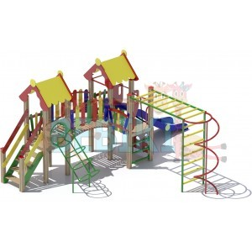 | Модель: IK-01-27  Основа конструкции – профильная труба 60*60мм.  Высота спуска 1000мм. | 5 | 47934,00 | 239670,00

2 | Игровая площадка «Морская 4»  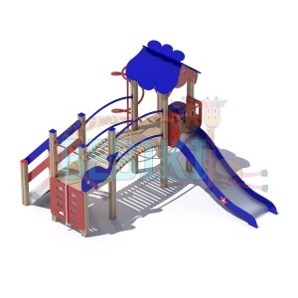 | Модель: IK-04-04  Основа конструкции – профильная труба 60*60мм.  Высота спуска 800мм. | 1 | 29403,00 | 29403,00
3 | Игровой элемент «Авто 3»  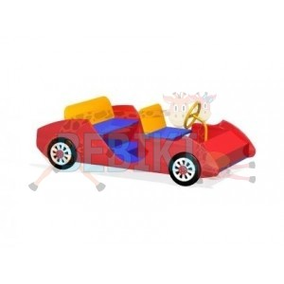 | Модель: IE-11  Д x Ш x В (мм): 1500 x 500 x 650 | 1 | 7022,00 | 7022,00
4 | СПК «Спорт 14»  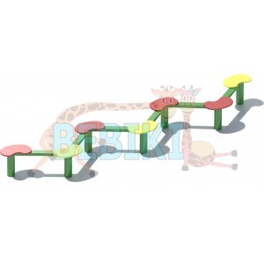 | Модель: 3.3-03  Д x Ш x В (мм): 2000 x 650 x 300 | 3 | 2935,00 | 8805,00
5 | Игровой элемент «Счеты»  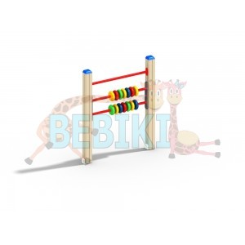 | Модель: 3.3-13  Основа конструкции - профильная труба 60*60мм. | 1 | 1910,00 | 1910,00
 |  |  |  | Всего | 286810,00
 |  |  |  | Доставка | 6000,00
 |  |  |  | Установка | 56000,00
 |  |  |  | ИТОГО | 348810,00
С уважением, Вера
bebiki2013@gmail.com
https://bebiki.biz
т. +38 068 661 73 84,
+38 099 507 69 31

